INVESTIGACIÓN DE INCIDENTE

Resumen
Derrame de petróleo por rotura de manguerote de trasvase en tanque 603 Puesto Silva Oeste.

Alcance
Analizar las circunstancias ocurridas durante el suceso con la finalidad de revisar lo actuado y aportar acciones para la mejora continua del proceso de Seguridad; facilitando asimismo la obtención de lecciones.

Se deja constancia que: los resultados del presente informe son preliminares y que los mismos podrán ajustarse una vez que finalicen las pesquisas correspondientes.

Objetivos

El objetivo de esta investigación es analizar los posibles escenarios que condujeron a la ocurrencia del mismo, identificar las causas raíces que contribuyeron a provocarlo y actuar sobre ellas para evitar que incidentes similares (o con las mismas causas raíz) vuelvan a ocurrir.

Asignación de nivel de investigación
La asignación del nivel de investigación se realizó en función del riesgo del incidente obtenido de acuerdo a lo siguiente:

Por lo tanto el nivel mínimo de investigación es: MENOR

Equipo para la investigación del Accidente: Fernando Gordo (gerente operaciones), Matias Gordo (Supervisor de servicio), Jorge Gordo (operador de HO), Maria Constanza Gordo (Responsable de SMA)

Datos generales del incidente
Lugar: TK 603- Puesto Silva Oeste
Equipo: H 21
Fecha del accidente: 28-08-2019
Fecha de comunicación del accidente: 29-08-2019
Día de la semana: Miercoles
Hora del día :12:00 (aproximadamente)
Datos personales: El personal involucrado en el evento:
Jorge Gordo (operador)
Antonio Arrayago (ayudante)
Ezequiel Fuentes (chofer de cargas liquidas)
Experiencia profesional en su puesto y en la empresa del personal involucrado:
Jorge Gordo: Operador equipo HWO – 10 años operador HO
Antonio Arrayago: Ayudante equipo HO- 3 años de experiencia en GOS- Antigüedad en mismo puesto en otra empresa

Ezequiel Fuentes: Chofer de camión de cargas liquidas- 3 años de experiencia

Si era su trabajo habitual o especial: Especial
Trabajo que realizaba: Trasvase de petróleo desde tanque secundario con bomba, a tanque 603
Lugar del accidente: TK 603

Descripción y valoración de impacto ambiental: derrame menor
Objeto, equipo, sustancia que produjo incidente: Equipo HO
Testigos del accidente:
Jorge Gordo
Antonio Arrayago
Ezequiel Fuentes

Descripción del incidente
La tarea a realizar consistía en circular tanque 603 de Puesto Silva Oeste. El equipo H 21 se debía conectar en cargadero de tanque elevado. Para poder ejecutar esta tarea, se empalmaron dos manguerotes de trasvase de 3", utilizados de forma constante por el equipo desparafinador en toda operación de trasvase., y retornar a través de entrada lateral que posee el tanque. Esta tarea no pudo realizarse porque el estado del fluido que contenía el tanque (emulsionado, arena y barro) no lo permitía.
Por tal motivo Supervisor de Pluspetrol decide trasvasar, petróleo desde un tanque paralelo al tanque 603 realizándolo a través de bomba y manifould de instalación, bombear al equipo, levantar el nivel e ir calentando de a poco el fluido del tanque, cuando en determinado momento se produce la rotura (desemboquilladura) de manguerote de trasvase ocasionando derrame de petróleo.

Acciones contingentes
Se corta el bombeo,
*Se corta funcionamiento de caldera
*Supervisor PP apaga bomba de tanque
*Se cierra válvula de cargadero,
*Se cerró válvula de equipo,
*Contención de derrame para evitar mayor propagación,
*Desconexión de equipo, y correrlo hacia adelante *Se realiza saneado de la zona afectada

Aspectos que surgen de la investigación

Verificación visual en el sitio del incidente
Croquis

TK

TK
TK 603

BBA


H21
ST-02
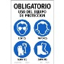

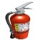
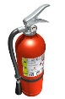


Referencias:

Pieza conexión manguerote de bombeo
BBA
Bomba de instalación

Manguerotes de trasvase

Manguerote de bombeo
Anclaje cortado por esfuerzo
7.2 Fotografías del escenario luego del accidente
No se tomaron fotografias, por que la comunicación del evento fue al dia siguiente

Entrevistados
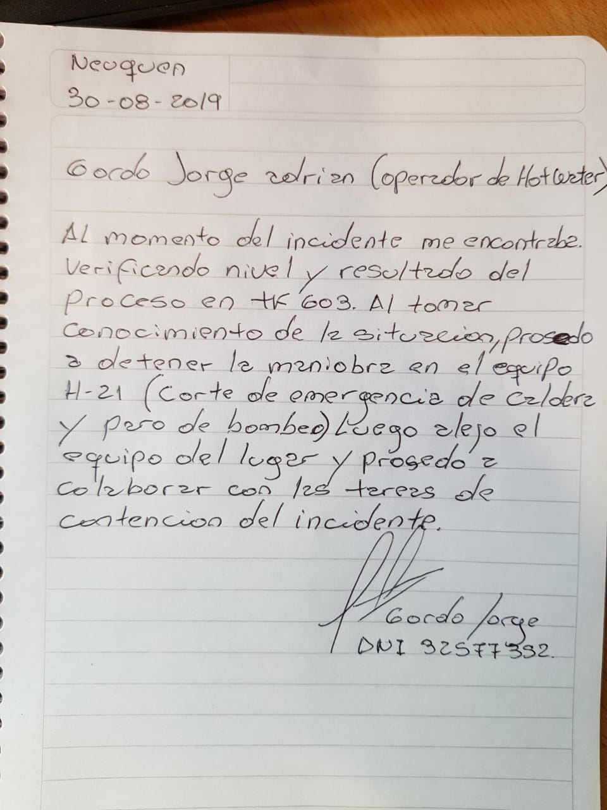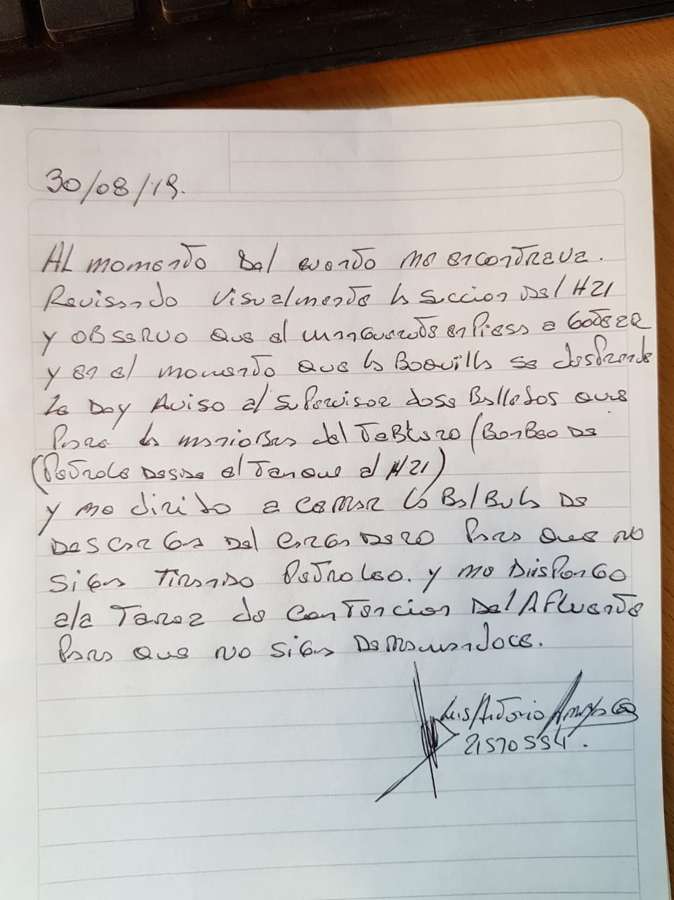
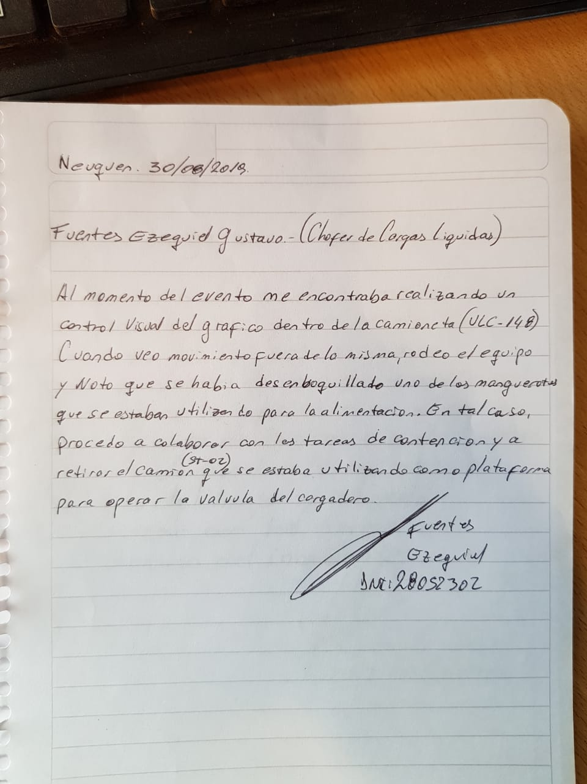

Antecedentes
No Registra

Permisos de Trabajo
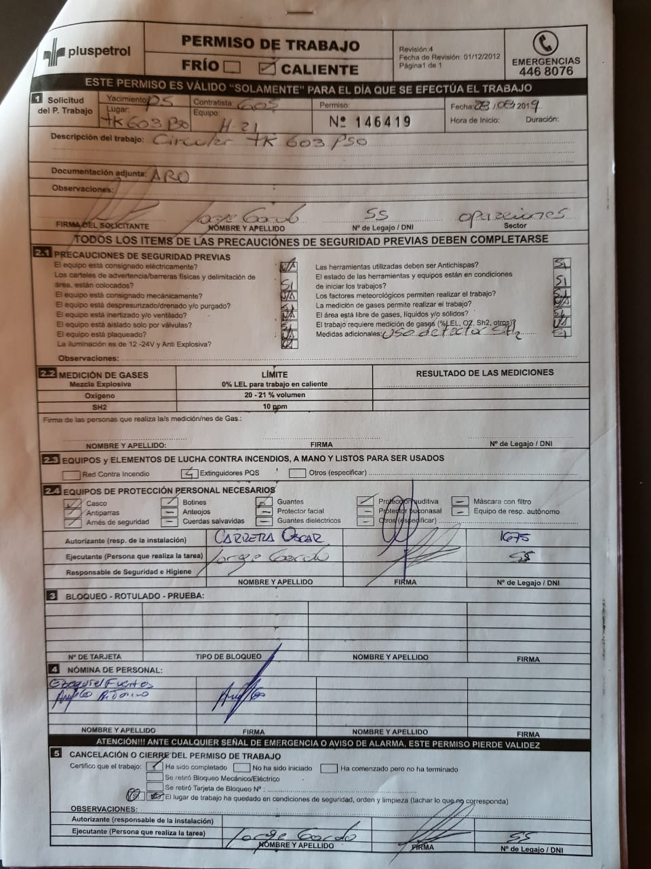

Evaluación de riesgos laborales
SMA-FOR-002 No está contemplado dentro de la matriz IPER, realizar el trasvase de petróleo como se realizó para el trasvase de TK 603
El ATS confeccionado, solo contemplaba tareas con HO normales. No se elaboró un ATS para tarea específica

Registro de mantenimiento
N/A

Análisis. Árbol de causa y conclusiones
Listado de hechos
- Transporte desde centenario a puesto silva
- Se realiza inspección del lugar, para realizar tareas
- Realizar permiso de trabajo y posicionamiento de equipos
- Conexionado de manguerote en cargadero de TK 603
- Comienzo dela operación, recuperando con bomba desde cargadero, y bombeo por válvula lateral de tanque
- Se suspende tarea porque el fluido era viscoso
- Para maniobra, y se decide cambiar maniobra
- Se bombea petróleo, con bomba utilizada para abastecer tanques auxiliares
- Calentar fluido
- Se desemboquilla manguerote

Hipótesis evaluada
Mala planificación de tareas. No se realiza evaluación de riesgos
Análisis de Factores Causales

Causas Inmediatas:
Actos subestandares
- Uso inapropiado del equipo: se utiliza un manguerote de baja presión, cuando se estaba realizando trasvase sometiendo el manguerote a alta presión

Causas Básicas Identificadas
Programación o planificación inadecuada de trabajar: no se planifico la tarea con anterioridad, es decir, no se planifico desde lo operativo las distintas situaciones que podían presentarse.
Estándares, procedimientos, reglas inadecuadas: no se había contemplado realizar un instructivo de trabajo y una matriz IPER, para la ejecución de una tarea no rutinaria o especial

Acciones de mejora
Para:
CB1 Programación o planificación inadecuada de trabajar: para las tareas especiales, se deberá realizar planificación previa del trabajo
CB2 Estándares, procedimientos, reglas inadecuadas: elaborar procedimiento e IPER para cada tarea no rutinaria.

